附件3：成果填报疑问解答

1.登陆用户名及密码问题？
答：用户名（职工号）、忘记密码请联系科研处进行密码找回及修改。
2.个人信息和现在的信息有差别？
若职称变化、单位部门变化请先联系科研处进行系统修改，修改之后再进行成果录入，以免所在单位遗漏数据。
3.如若遇到保存不成功情况？
答：第一，检查必填信息是否全部填写；第二，检查上传附件名称是否用简短文字进行命名，若文件名称过长或乱码，可能会导致无法保存。
4.如若遇到超时问题，保存不成功？
答：填写时效不能超过半小时，否则会出现超时问题，导致无法保存，请尽量在有效时限内进行内容录入。
5.无法确定是否填报成功？
答：成果填报成功后，系统会出现如下图提示，点击“返回列表”即可查看所填项目，有的游览器不提示可返回列表查看。
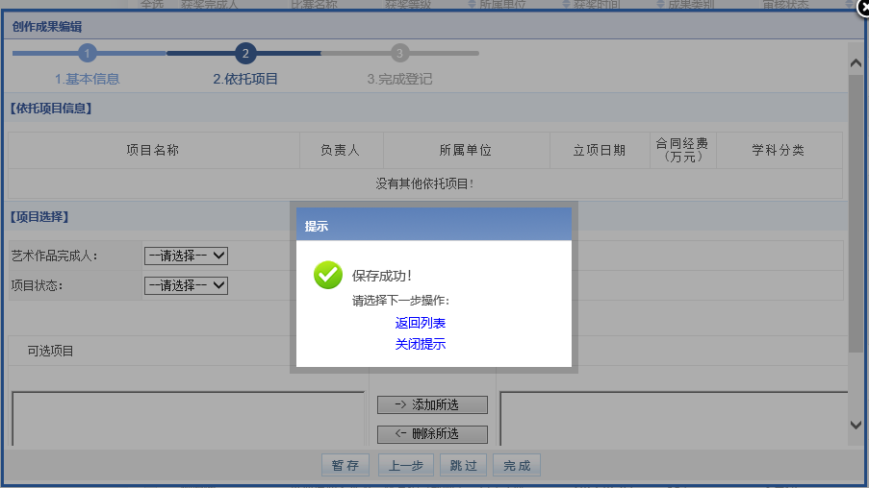
6.科研处设置了疑问解答群，可联系各学院科研秘书进群，填报中有任何问题可直接在群里咨询。

